논문제목 /14 P

저자성명(발표자는 º 표기)
소속(저자성명과 대응한 *표기) /10 P
저자 e-mail

◆ 본문관련  1. 2단 편집  2. 본문내 제목크기 : 11 p  본문 글자크기 : 9 p  3. 본문 글자체 : HY신명조체(휴먼명조체)  4. 제목/저자소속/본문 테두리 삭제 후 편집**  ** 머리말 수정을 금합니다.  ** 양식&페이지(1)에 준하여 논문 작성 바랍니다.  **제출 시 양식안내 페이지 삭제바랍니다.  **제출 시 원본&PDF 함께 제출바랍니다. |  | ◆ 편집용지 : A4 1매  여 백 (단위 : mm)  위 : 20  아 래 : 20  머리말 : 10  꼬리말 : 10  왼 쪽 : 20  오른쪽 : 20
참고문헌
[1] 저자명, 참고문헌명, 출판사, 출판년도
[2] 저자명, “참고논문명”, 발표학회지명,
페이지, 년월

무선전력 …… 설계방법

º이순신*, 홍길동**, 김 구*
*한국대학교 전자전기공학부, **한국전자
Abc1234@korea.ac.kr
연구 배경  최근 무선전력전송의 전송용량이 증가하는 추세이며, 모바일 충전기 어플리케이션에서 이러한 전송 전력 증가는 사용자에게 급속 충전이라는 편의를 제공하지만, 누설 전자기장(Electromagnetic field, EMF)에 의한 타기기로의 간섭 및 인체 노출 영향이 커지게 되는 문제점이 있다. 따라서, 코일에서 발생하는 누설자기장을 차폐하기 위한 연구가 필요하며, 이 논문에서는 여러 방법 중 차폐 코일을 이용하여 누설자기장을 감쇄하는 방법에 대한 연구를 진행하였다.  본 논문에서는 송수신 코일간의 오 정렬 문제를 해결하기 위해 3개의 코일을 사용하는 Qi reference design MP-A6’에 누설자기장을 감쇄하기 위한 차폐코일 설계방법을 제안하였다. [1] 누설자기장 차폐를 위한 차폐코일의 턴 수, 전류 값 등을 수식적으로 분석하고 제작하여 시뮬레이션 및 실험을 통해 연구의 타당성을 검증하였다.  Reactive 차폐코일 설계  수신코일에 전력을 전달하기 위한 자기장을 생성하는 송신코일 외곽에 역방향 자기장을 생성하는 차폐코일을 놓음으로써 외부로 누설되는 자기장을 상쇄시킬 수 있다. 역방향 자기장을 생성하기 위해 차폐코일에 전류를 인가해줄 때, 추가적인 외부 전원을 이용하는 방법을 Active shield라 한다. [2] 하지만, 추가적인 전원으로 인해 시스템 부피, 가격이 증가하고 시스템 효율이 감소하는 문제점이 있다. 이 문제의 해결책으로 코일에 의해 방사되는 자기장을 이용하여 차폐코일에 유도전압을 발생시키고 공진 커패시터를 이용하여 전류 크기를 조절할 수 있고, 이러한 차폐를 Reactive shield라 한다.  특정 포인트에서의 자기장은 (1)과 같이 계산되며 측정지점에서의 자기장의 크기를 0으로 만들기 위해 차폐코일의 크기(a_{sh}), 턴수(N_{sh}), 전류(i_{sh})를 조절해야 한다.  $H_{θ\left(ω\right)}≅-\frac{ωμ_{0}ke^{-jkr}πu_{z}}{4πZ_{0}r}\sin{θ\left(N_{tx}i_{tx}a_{tx}^{2}+N_{sh}i_{sh}a_{sh}^{2}\right)}$ (1)  차폐코일의 턴 수는 (2)와 같이 차폐코일에 유도되는 전압식에서 송신코일과의 상호 인덕턴스 값을 이용하여 계산된다.  $V_{ind}=-jωM_{sh-s}i_{s}-jωM_{sh-L}i_{L}$ (2)  코일의 크기는 어플리케이션의 환경에 따라 결정되고, 최소 턴 수를 계산을 통해 얻어내면, (1)의 식을 이용하여 차폐코일에 흐르는 전류 값을 얻을 수 있다. |  | 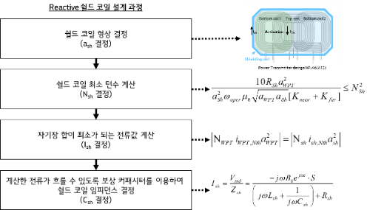  Fig 1. Reactive 쉴드 코일 설계 과정  원하는 전류 값을 흐르게 하기 위해 Fig.1에서 볼 수 있듯이 차폐 코일의 임피던스를 커패시터를 통해 조절함으로서 차폐 코일의 설계를 할 수 있다.  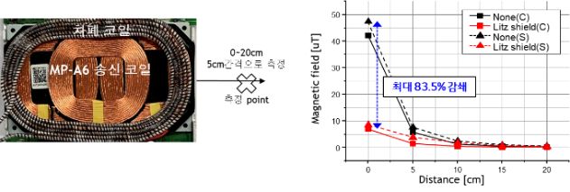  위와 같은 설계 방법을 이용하여 MP-A6에 차폐코일을 적용하고 기존 시스템과의 EMF 수치를 비교하였다.  - (b)  Fig 2. Reactive 차폐코일 설계  - MP-A6에 차폐코일을 적용한 송신부 (b)EMF 실험 결과  결론  본 연구를 통해 다중 송신 코일을 가지는 WPT 송신부에 누설자기장을 차폐할 수 있는 차폐코일 설계 방법에 대해 제안하였다. 수식적 분석을 통해 코일의 턴 수, 전류 크기, 공진 커패시터 값 선정 방법을 제안하였으며, 실험을 통해 기존 시스템 보다 최대 85%의 자기장 감소를 확인하였다.  Acknowledge  본 연구는 과학기술정보통신부 및 정보통신기획평가원의 대학ICT연구센터지원사업의 연구결과로 수행되었으며(IITP-2021-0-00291-0051001), 2017년도 정부(과학기술정보통신부)의 재원으로 한국연구재단의 지원을 받아 수행된 기초연구사업임(No. NRF-2017R1A5A1015596)
참고문헌
[1] The Qi Wireless Power Transfer System Power Class 0 Specification Ver. 1.2.3, 2017
[2] Jaehyoung Park, et al, “A Resonant Reactive Shielding for Planar Wireless Power Transfer System in Smart Phone Application,”IEEE Transactions on Electromagnetic Compatibility, vol. 59, no. 2, pp. 695-703, Jan. 2017.

